昆明理工大学2016年硕士研究生招生入学考试试题(A卷)

考试科目代码：865 考试科目名称 ：普通物理

考生答题须知
- 所有题目（包括填空、选择、图表等类型题目）答题答案必须做在考点发给的答题纸上，做在本试题册上无效。请考生务必在答题纸上写清题号。
- 评卷时不评阅本试题册，答题如有做在本试题册上而影响成绩的，后果由考生自己负责。
- 答题时一律使用蓝、黑色墨水笔或圆珠笔作答（画图可用铅笔），用其它笔答题不给分。
- 答题时不准使用涂改液等具有明显标记的涂改用品。
一、名词解释（共30分）
- 机械能及机械能守恒定律（5分）
- 角动量守恒定律（5分）
- 简谐运动（5分）
- 绝热过程（5分）
- 熵增原理（5分）
- 衍射现象（5分）

二、计算题（共120分）
1．一均质小球，其半径为R，质量为M。令转动轴通过球心，求小球的转动惯量I。（15分）

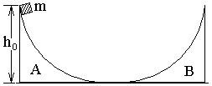
2. 两个形状完全相同，质量均为M的弧形导轨A和B，静置在地板上，如图所示。今有以质量为m的小物块，由静止状态从A的顶端下滑，A顶端的高度为h₀。令小物块与滑块之间，以及滑块与地板之间的摩擦力均为0. 试求小物块在B滑块上上升的最大高度（设A、B导轨与地面相切）。（15分）

3. 一个跳水运动员自10米（从跳台至水面距离）跳台以初速度为0垂直自由跳下。入水后地球对其的引力与水的浮力相抵消，仅受到水的阻碍而减速。自水面向下取坐标轴为oy，其加速度为，，为速度。求运动员速度减为入水速度的1/10时，运动员入水深度。（15分）

昆明理工大学2016年硕士研究生招生入学考试试题
4. 已知一沿x 轴正向传播的平面余弦波在t =1 秒
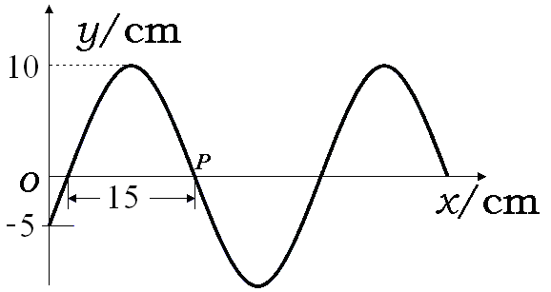
时的波形如图所示，且周期T =3秒。
(1)写出O点和 P 点的振动方程；（5分）
(2)写出该波的波动表达式；（5分）
(3)求P 点离O点的距离。（5分）

5. 质量为m的质点在下述条件的区域内运动：势能，（、均大于0）。
(1) 证明：当时，一定有稳定点存在（即U存在极小值）；并且求出稳定点的位置。(5分)
(2) 证明质点在稳定点作微小时为简谐运动；并计算该简谐运动的频率。（10分）

6. 系统A和B原来各自处在平衡态，现使它们互相接触，试问在下列情况下，两系统接触部分是绝热的还是透热的，或两者都可能？（1）当保持不变，增大时，和都不发生变化；（2）当保持不变，增大时， 不变而增大；（3）当减少，增大时，和均不变。（15分）

7. 白光垂直照射到空气中一厚度为380nm的肥皂水膜上(肥皂水的折射率为1.33)，试问水膜表面呈现什么颜色？（可见光颜色所对应的波长范围大致如下：605nm-700nm(红色), 595nm-605nm(橙色)，580nm-595nm(黄色)，500nm-560nm(绿色)，480nm-490nm(青色)，435nm-480nm(蓝色)，400nm-435nm(紫色) ）（15分）
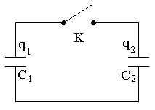
8. 设有两个电容器，C₁带电量q₁，C₂带电量q₂，
现将两电容器连成如右图所示:
(1)系统在连通前后静电能有何变化。（10分）
(2)若静电能减少，分析静电能损失的原因。（5分）

